Фото и видео отчет о проделанной работе по патриотическому воспитанию МО ВВПОД «Юнармия» Кайбицкого МР.

- Экскурсия на выставку РГО и Национальный музей Республики Татарстан.

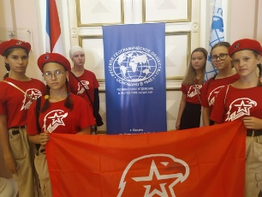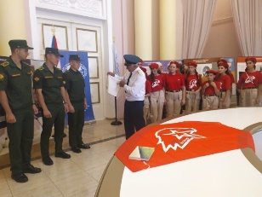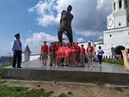

- Юнармия и газета «Кайбицкие зори».

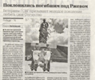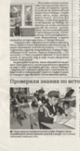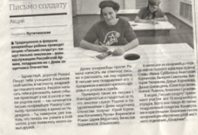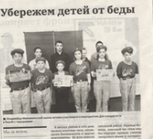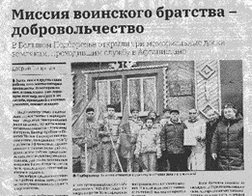

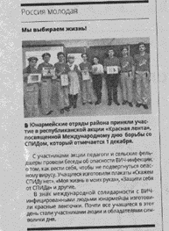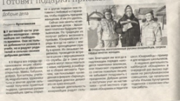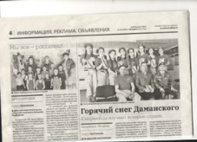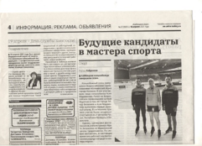

- 9 мая.

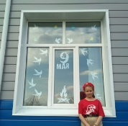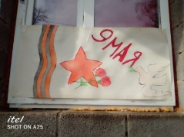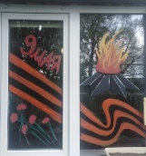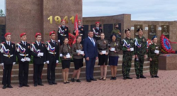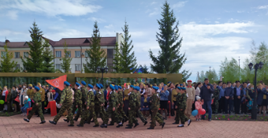

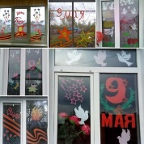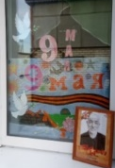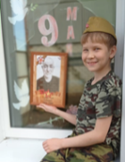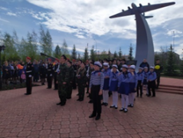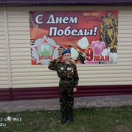

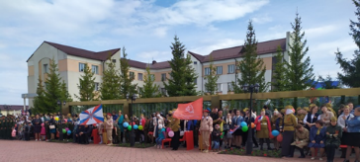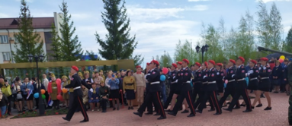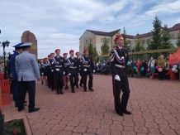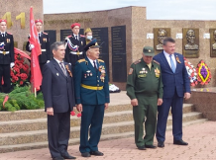

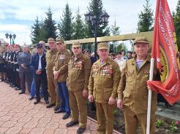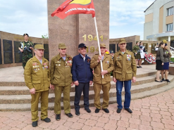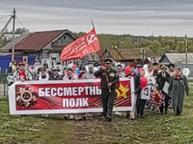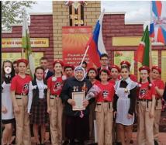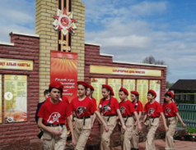

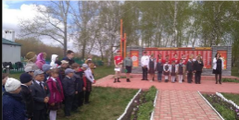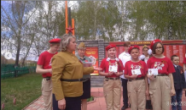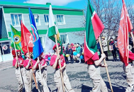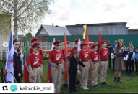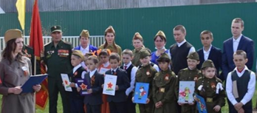

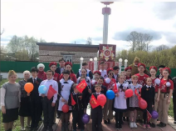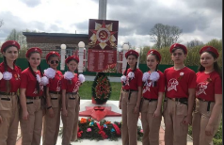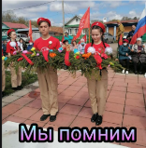

- Сотрудничество.

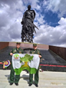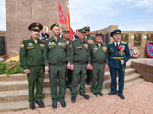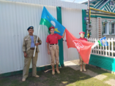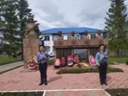

- Акции.
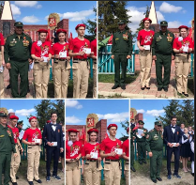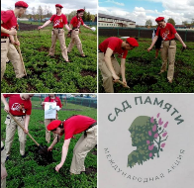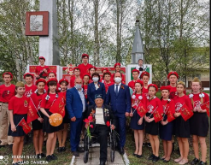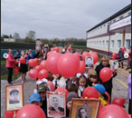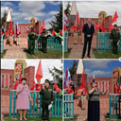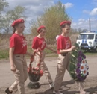

Акции.
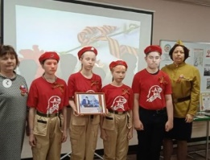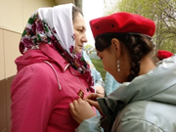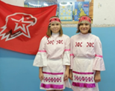

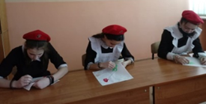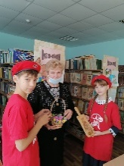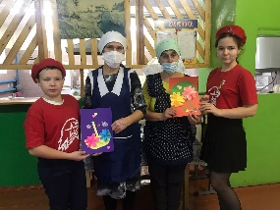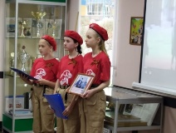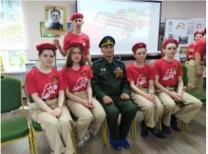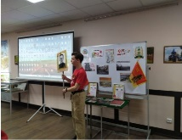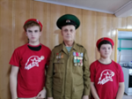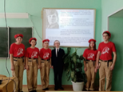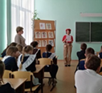

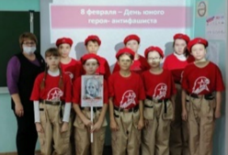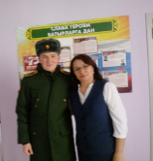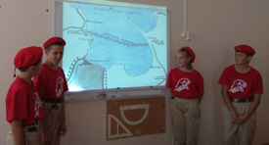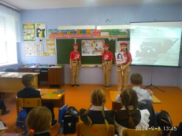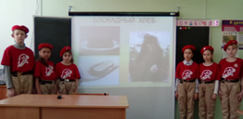
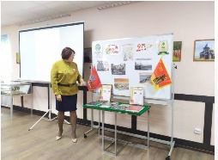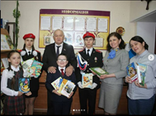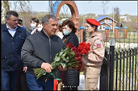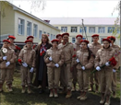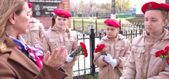
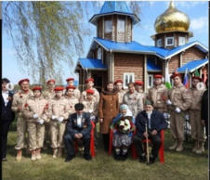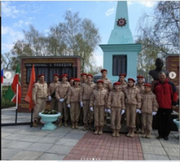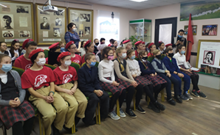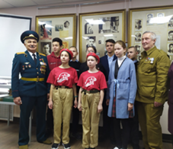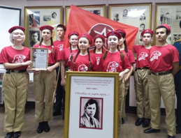

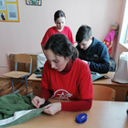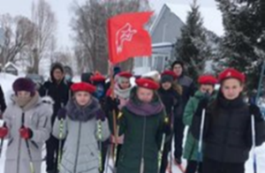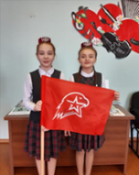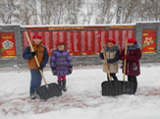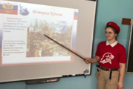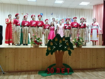

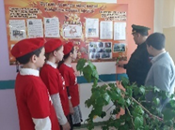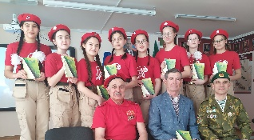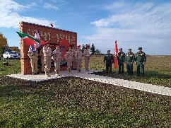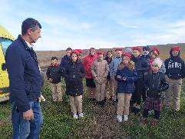

МО ВВПОД «Юнармия» 5 лет.

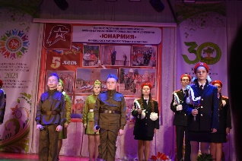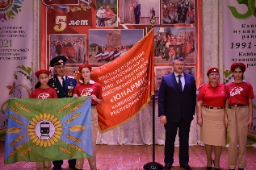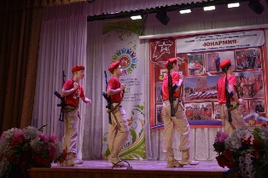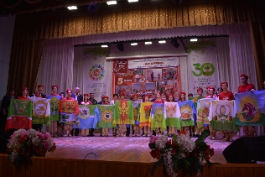

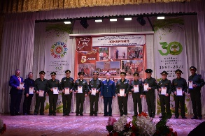

- Уроки мужества.

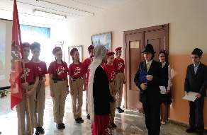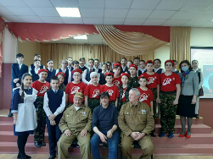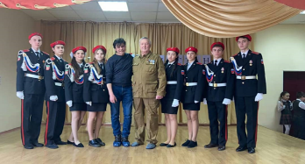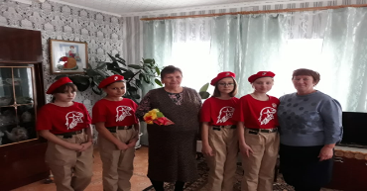

1. Проведение торжественного мероприятия, посвященного Дню Героев Отечества.
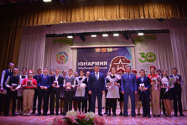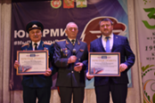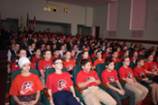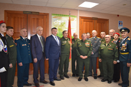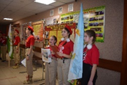

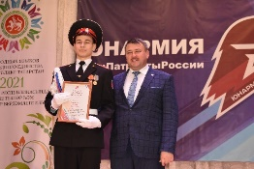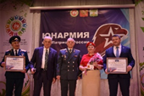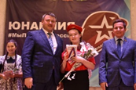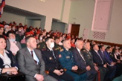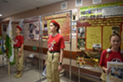

Участие в перезахоронение солдата, погибшего в годы ВОВ.
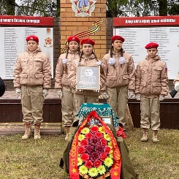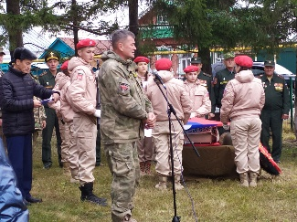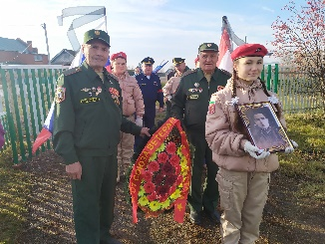

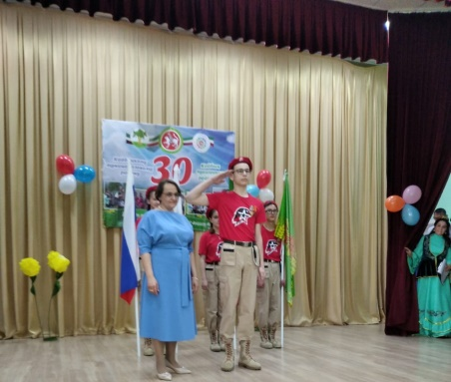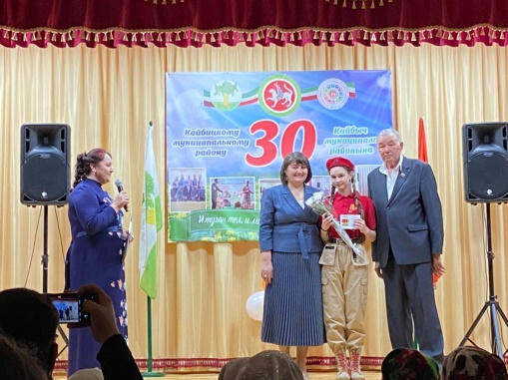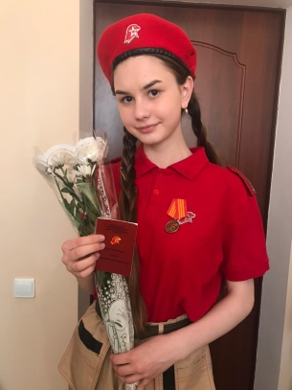
- Отряд имени кавалера ордена Красной Звезды М.К. Миннуллина. МБОУ «Кушманская ООШ»
- Отряд имени кавалера ордена Отечественной войны Р.З. Зиганшина. МБОУ «Большерусаковская ООШ»
- Юнармеец – юнкор отряда имени кавалера ордена Отечественной войны Р.З. Зиганшина - Мифтахова Алина поучила медаль «Юнармейская доблесть»

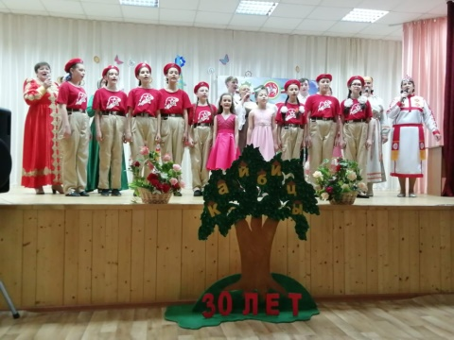

1.
2.
3. Насыбуллина Айсылу Ленаровна юнармец – юнкор отряда имени кавалера Красного Знамени С.Ф. Рыбакова МБОУ «Маломеминская ООШ» Кайбицкого муниципального района РТ получила медаль «Юнармейская доблесть..

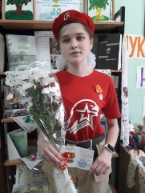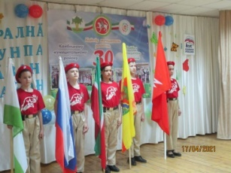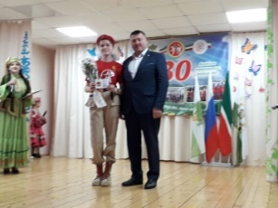

1. Рахматуллина Зиля Альбертовна - юнармейца отряда имени кавалера ордена Отечественной войны Е.И.Вакатовой МБОУ «Берлибашская ООШ» Кайбицкого муниципального района РТ – награжденга медалью «Юнармейская доблесть».
2. Отряд имени кавалера ордена Красного Знамени С.Ф. Рыбакова поздравляет район с Днем рождения.
3.Глава Кайбицкого муниципального района присутствовал на награждении юнармейцев медалями «Юнарнмейская доблесть»

- Платонов В.Р. получил орден Славы I степени.

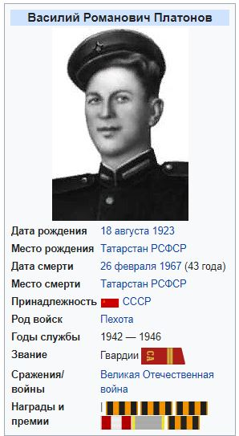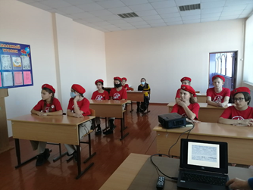

В отряде имени полного кавалера ордена Славы И.П. Субботина провели исторический обзор приуроченный к получению Героем Советского Союза Платоновым В.Р. ордена Славы I степени.

В Днепропетровской области в районе города Кривой Рог 3 марта 1944 года одним из первых ворвался в населённый пункт, уничтожил из автомата 3-х солдат противника. Приказом по 266-му гвардейскому полку от 12 марта 1944 года награждён медалью «За боевые заслуги».

6 апреля 1944 года Платонов, следуя в дозоре возле села Баланины Ивановского района Одесской области, обнаружил боевое охранение противника. Скрытно обойдя их, он автоматным огнём уничтожил одного солдата, а второго с ручным пулемётом взял в плен. В тот же день в бою за Баланины он уничтожил 4-х солдат противника. Приказом по 88-й гвардейской дивизии от 17 апреля 1944 года он был награждён орденом Славы 3 степени.

21 июля 1944 года младший сержант Платонов при форсировании реки Западный Буг возле города Влодава первым ворвался в траншею противника на правом берегу и уничтожил расчёт станкового пулемёта, чем и обеспечил переправу пехоты через реку. Приказом по войскам 8-й гвардейской армии от 14 августа 1944 года он был награждён орденом Славы 2-й степени

14 января 1945 года при прорыве обороны противника на Магнушевском плацдарме в районе населённого пункта Хеленувек младший сержант Платонов одним из первых ворвался в окопы противника, огнём из автомата уничтожил 8 солдат противника и одного взял в плен. Возле железной дороги уничтожил гранатами дзот, 2 пулемётные точки и 5 солдат противника. В районе Господский Двор захватил в плен 3-х солдат. Указом Президиума Верховного Совета СССР от 24 марта 1945 года он был награждён орденом Славы 1-й степени.

В бою за высоту 76,0 младший сержант Платонов первым ворвался на высоту, занял её и закрепился. Удерживая высоту, выдержал и отбил несколько контратак противника. 10 февраля 1945 года противник предпринял штурм высоты батальоном пехоты при поддержке 7 танков. Танки обошли высоту и вышли в тыл советской пехоты. Платонов сообщил командованию полка и вызвал огонь на себя. Артиллерийским огнём пехота была уничтожена, а танки сожжены. Был представлен к званию Героя Советского Союза, приказом по войскам 8-й гвардейской армии от 31 марта 1945 года он был награждён орденом Красного Знамени.

- Политинформация по теме «Началось вооруженное восстание узников варшавского гетто против нацистов.

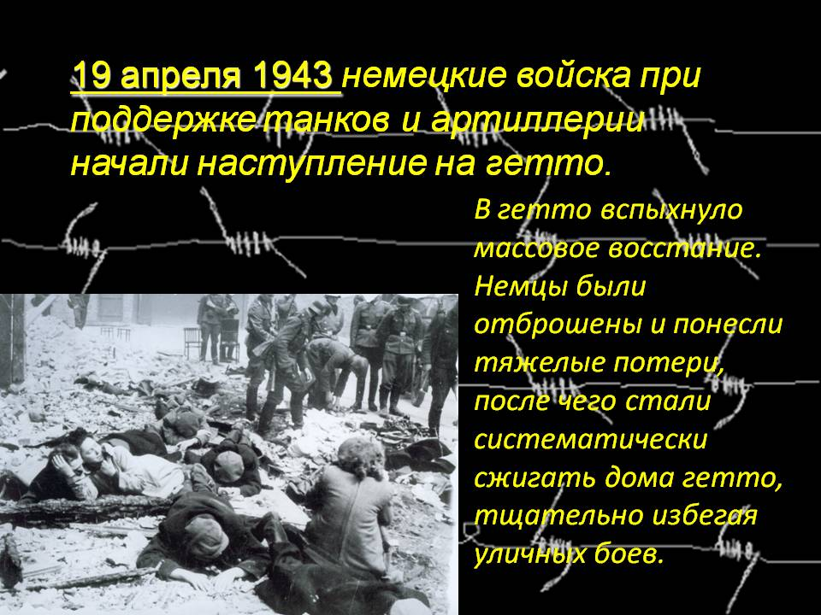

Во всех отрядах МО ВВПОД «Юнармия» прошла минута памяти узников Варшавского гетто.

- Юнармия и газета «Кайбицкие зори». Юнармейцы – учащиеся МБОУ «Муралинская ООШ»-Айнур Билалиев, Асия Мадаминова выполнили первый взрослый разряд.

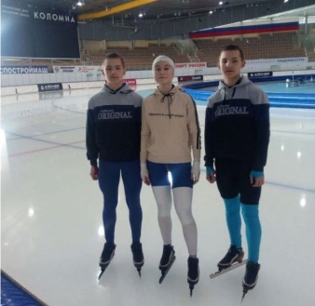

Ранее на Всероссийских соревнованиях на приз Муратова в том же городе Айнур Билалиев и Асия Мадаминова выполнили первый взрослый разряд. В состязаниях приняли участие более четырехсот спортсменов из 27 регионов России, Республики Беларусь и Казахстана.
Однако, тренировки воспитанников учителя-тренера Фрата Зиганшина из Муралинской школы продолжаются. По словам наставника, в настоящее время они работают над выполнением разряда «кандидат в мастера спорта».
Подробнее: http://kaibicy.ru/news/novosti/kaybitskie-konkobezhtsy-zavershili-sezon

- Районные соревнования по простейшим ракетам и авиамоделям среди образовательных организаций.

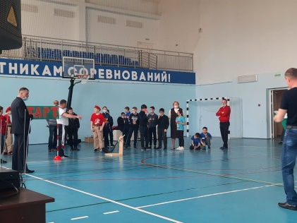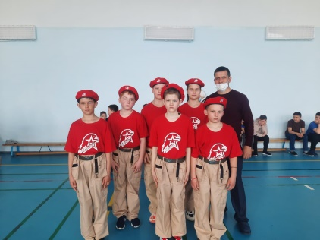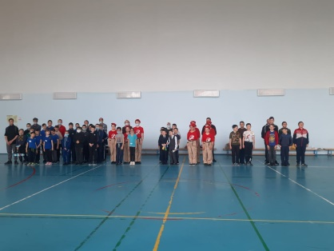

В личном первенстве юнармейцы показали хорошие результаты.:

1 место – Гарифуллин Э. – отряд «Подвиг».
2 место – Майоров Ф. - Отряд имени кавалера ордена Трудового Красного Знамени Е.Г. Тутаева «Федоровская СОШ им. Е.Г. Тутаева».
3 место – Пыгин К. - Отряд имени Героя Советского Союза А.Е.Кошкина «Большеподберезинская СОШ им.А.Е. Кошкина».

- Поздравление Кайбицкого района с Днем Рождения!

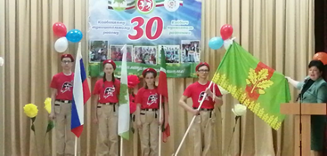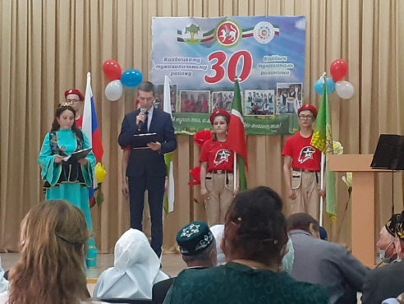
- Отряд имени кавалера ордена Красной Звезды М.К. Миннуллина. МБОУ «Кушманская ООШ»

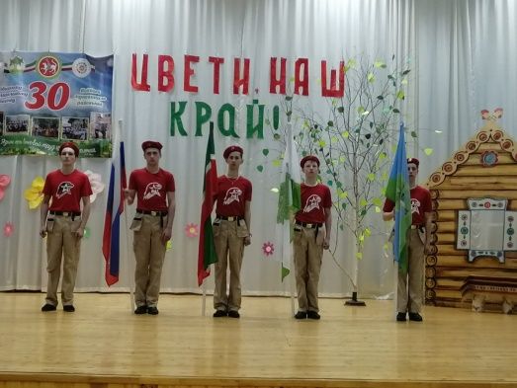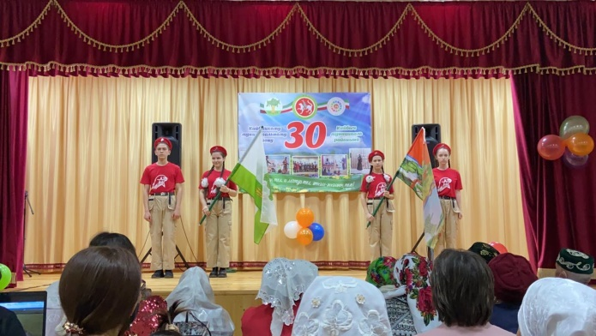

- Отряд имени Героя Советского Союза А.Е.Кошкина
- Отряд имени кавалера ордена Красной Звезды М.К. Миннуллина. МБОУ «Кушманская ООШ»

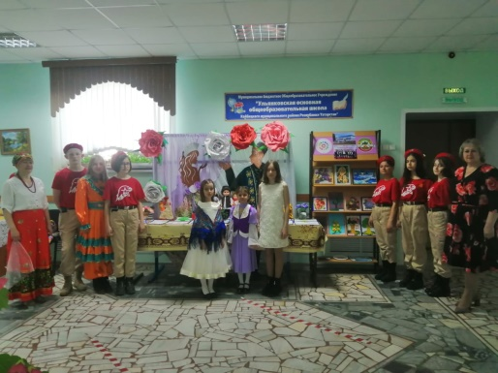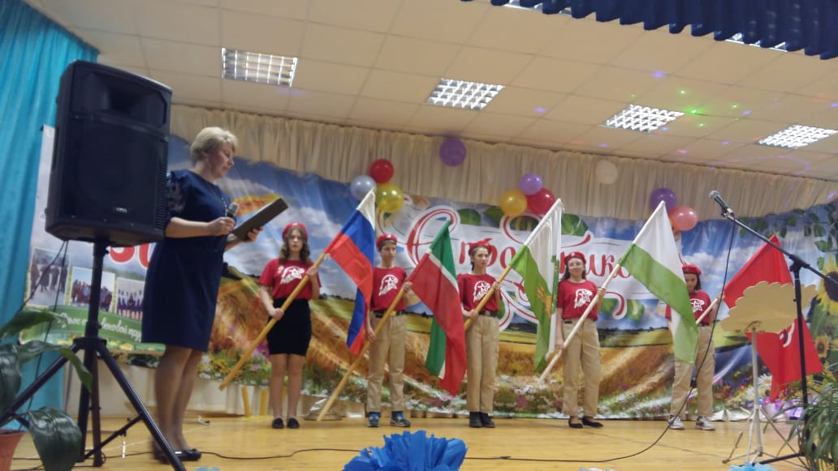

- Отряд имени Полного кавалера ордена Славы И.П. Субботина.

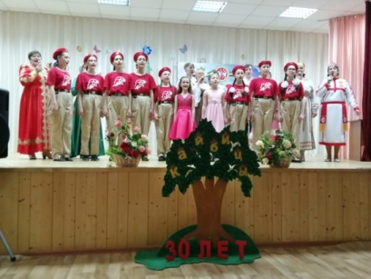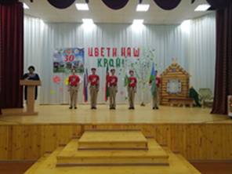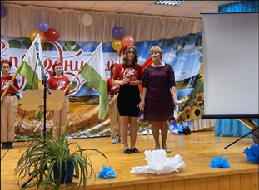

1. Отряд имени полного кавалера ордена Славы Т.Г. Назмутдинова
2. Отряд имени Героя Советского Союза А.Е.Кошкина.
3.Надеждинцы с удовольствием шли в дом культуры на праздник, посвященный 30-летию со дня образования района, ведь когда зовут на день рождения, ожидаются радость и веселье.
И они это получили. Организаторы мероприятия подарили им теплый, душевный вечер, посвященный своей малой родине. От имени главы района собравшихся поздравил начальник Управления сельского хозяйства и продовольствия района Радик Камалетдинов, выразив благодарность за труд и пожелания здоровья, бодрости и долголетия. А главе поселения Екатерине Савельевой кроме официального поздравления досталась еще и миссия ведущей праздничной программы, а значит и больше возможности сказать много добрых слов в адрес сельчан. В ходе праздника были не только песни, танцы и стихи, но и награждения. Сельчанам, внесшим большой вклад в развитие района и родного села была вручена памятная медаль. Принародно вручили и медаль "Юнармейская доблесть" юнармейцу Анастасии Корниловой, обучающейся в Ульянковской школе. И к прекрасной концертной программе добавили торжественности и гордости за свой район выступления детей, юнармейцев, пришедших на торжество с флагами Татарстана района и Юнармии .
Подробнее: http://kaibicy.ru/news/novosti/torzhestvennoe-meropriyatie-v-chest-yubileya-rayona-proshlo-v-nadezhdine

XI. С Днем рождения ветеран!
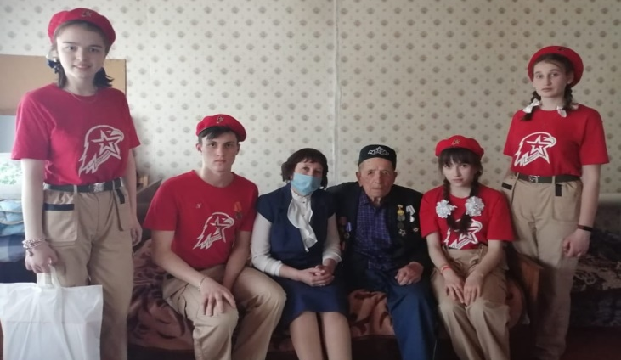
18 апреля отметил свой 95 летний юбилей ветеран Великой Отечественной войны - Козлов Касим Зиннатович. Юнармейцы отряда, имени кавалера ордена Красной Звезды В.М. Драндрова поздравили ветерана с Днем рождения. Это один из шести ветеранов войны, который живет в нашем районе.

- Акция «Весенняя неделя добра»
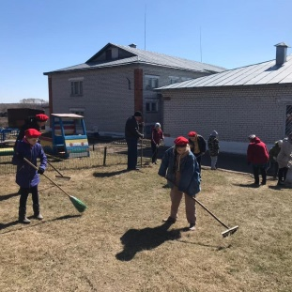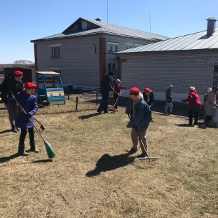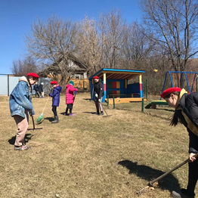
Юнармейцы отряда имени кавалера ордена Отечественной войны - Рахима Зиганшина МБОУ «Большерусаковская ООШ» принимают участие не только в конкурсах, волонтерской работе, различных акциях, но и помогают приводить в порядок территорию школы.

- 22.08.21. Акция у памятника.

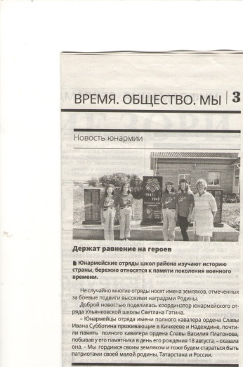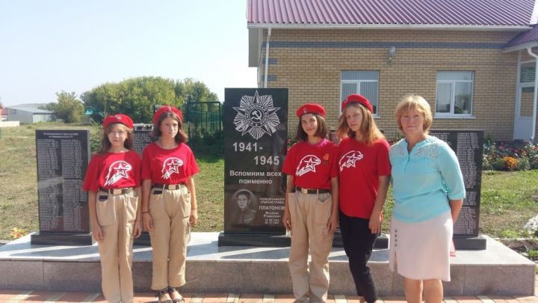

- Юнармейские отряды школ района изучают историю страны, бережно относятся к памяти поколения военного времени.
Не случайно многие отряды носят имена земляков, отмеченных за боевые подвиги высокими наградами Родины.
Доброй новостью поделилась координатор юнармейского отряда Ульянковской школы Светлана Гатина.
– Юнармейцы отряда имени полного кавалера ордена Славы Ивана Субботина проживающие в Кичкееве и Надеждине, почтили память полного кавалера ордена Славы Василия Платонова, побывав у его памятника в день его рождения 18 августа, – сказала она. – Мы гордимся своим земляком и тоже будем стараться быть патриотами своей малой родины, Татарстана и России.
Подробнее: http://kaibicy.ru/news/novosti/yunarmeytsy-ulyankovskoy-shkoly-pochtili-pamyat-polnogo-kavalera-ordena-ivana-subbotina
Подробнее: http://kaibicy.ru/news/novosti/yunarmeytsy-ulyankovskoy-shkoly-pochtili-pamyat-polnogo-kavalera-ordena-ivana-subbotina

- У кайбицких юнармейцев – новый начальник штаба местного отделения «Юнармии».

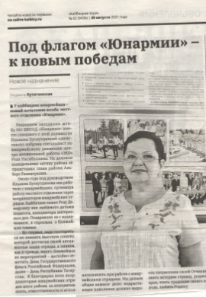
Решением заседания штаба МО ВВПОД «Юнармия» вместо ушедшего с этой должности Ильхама Хуснутдинова единогласно избрана специалист по юнармейскому движению центра внешкольной работы «ЭКО» Роза Насибуллина. На деловом понедельнике активу района её представил глава района Альберт Рахматуллин.
Около года под руководством Ильхама Хуснутдинова она работала с юнармейцами, организуя работу местного отделения через координаторов юнармейских отрядов. Кайбичане знают Розу Дамировну как любимого детьми педагога, инициатора интересных дел. Поздравляя ее с назначением, я спросила о ближайших планах.
– Во-первых, надо постараться не снизить высокую планку, которой достигли своей активностью наши отряды, а планов, как и прежде, много. Ближайшее из мероприятий – достойно отметить День Государственного флага Российской Федерации, далее – День Республики Татарстан. Я благодарна всем координаторам юнармейских отрядов школ района за инициативность, ответственность и исполнительность при работе с юнармейскими отрядами. Мы делаем общее важное дело: подрастающее поколение должно вырасти патриотами своей Отчизны, знать историю страны, родного края, чтить традиции своего народа, любить Родину.
Подробнее: http://kaibicy.ru/news/novosti/v-kaybitsakh-smenilsya-nachalnik-shtaba-yunarmii

- 22.08.2021. Кайбичане отмечают День Государственного флага России.

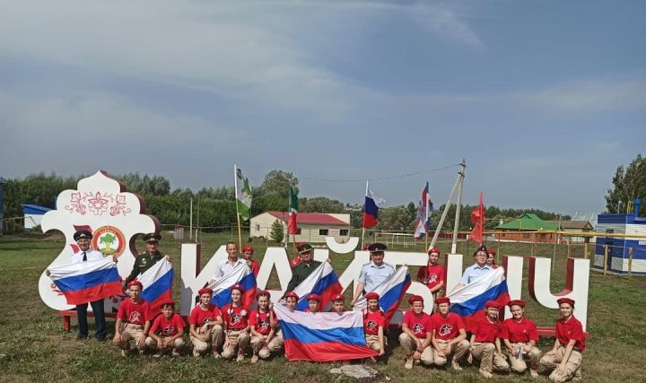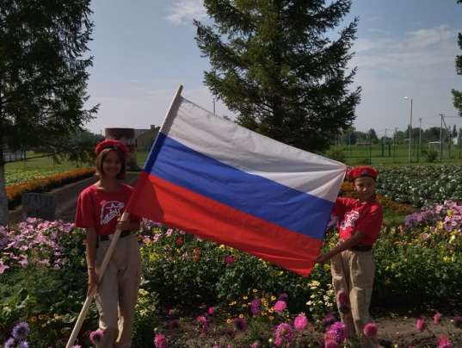

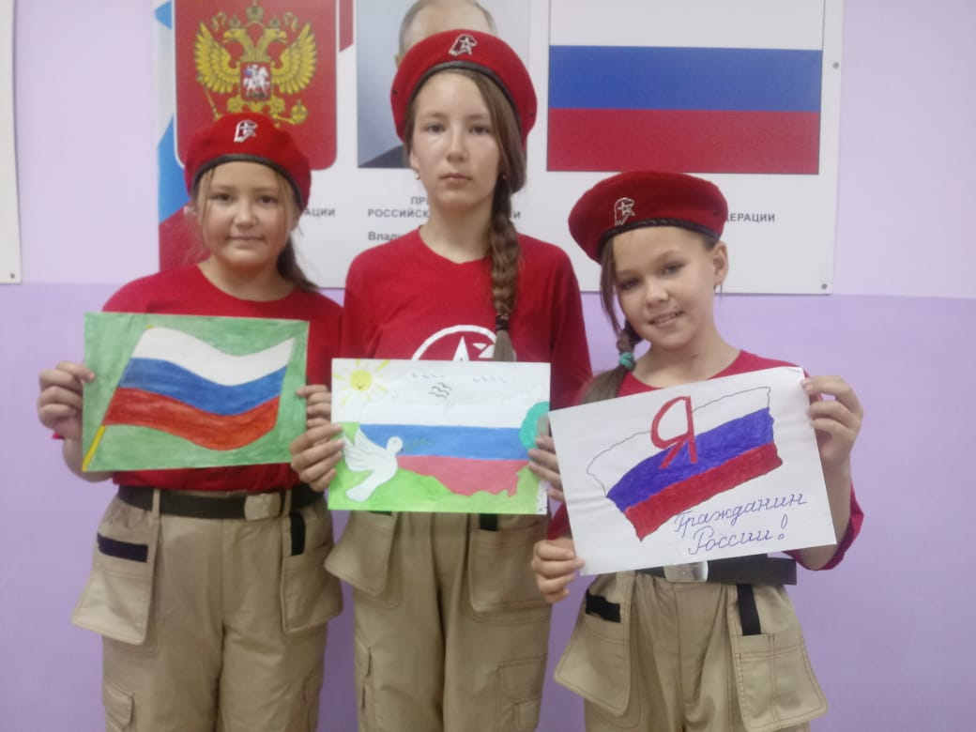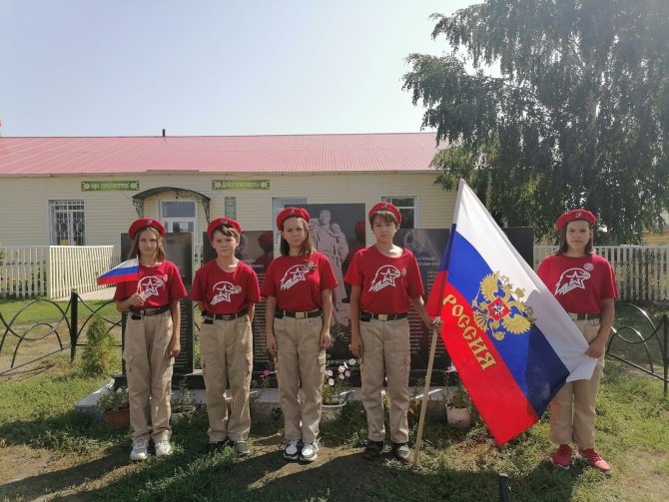
- Юнармейцы отряда имени кавалера ордена Красной Звезды В.М. Драндрова организовали конкурс рисунков на тему «Под флагом великой державы!»
- Юнармейцы отряда имени кавалера ордена Красного Знамени С.Ф Рыбакова отмечают День флага России.

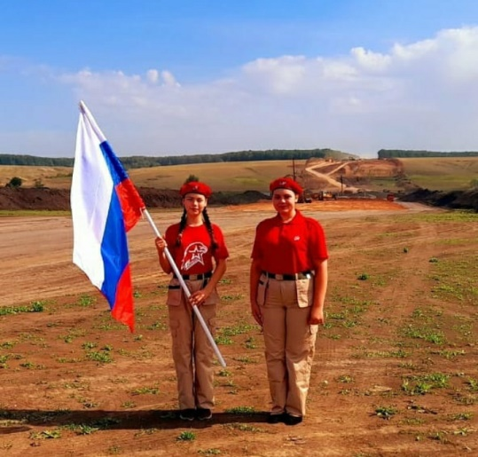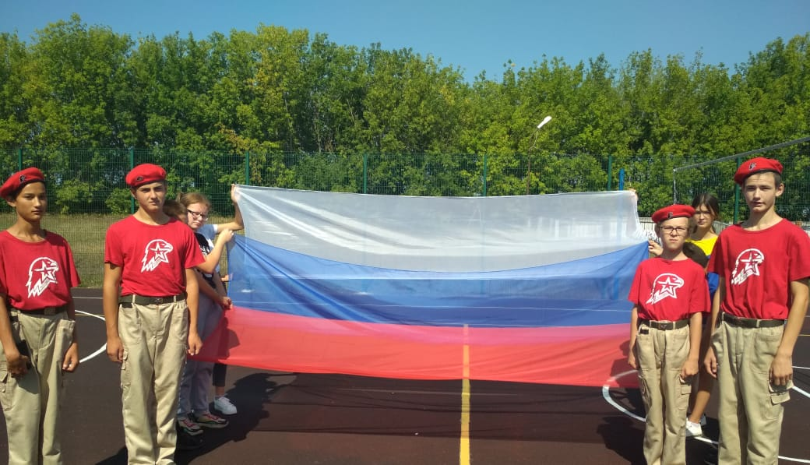
- Юнармейцы отряда имени М.К Кузьмина на фоне строительства дороги М- 12. «Стройка века!»

Гордостью за нашу страну наполняется сердце, когда мы слышим гимн Российской Федерации либо когда по флагштоку устремляется ввысь наш триколор.
День Государственного флага России по-своему планируют отметить и юнармейцы района. Несмотря на летние каникулы, они поучаствуют в шествиях с флагом России, примут участие во Всероссийских патриотических акциях «Под флагом великой державы», «Моя Россия, мой флаг» и других, посвященных этой дате, проведут мини-опросы, прочитают стихи об одном из главных символов страны, поучаствуют в онлайн-мероприятиях.
Подробнее: http://kaibicy.ru/news/novosti/kaybichane-otmechayut-den-gosudarstvennogo-flaga-rossii

- Юнармия МО ВВПОД “Юнармия” поздравила с днем офицера ветеранов и действующих офицеров с знаменгательной датой.

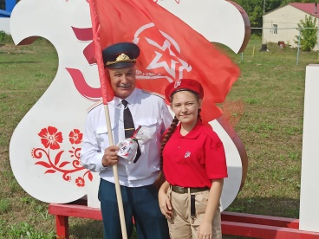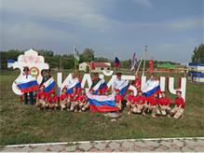

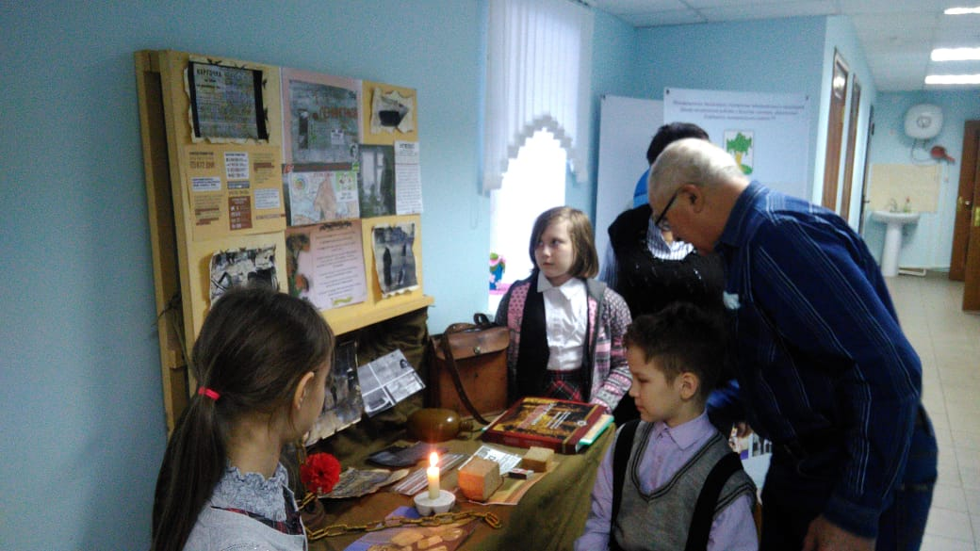

- Соревнование среди юнармейцев по разборке и сборке автомата и по снаряжению магазина Юнармейцы отряда имени кавалера ордена Красной Звезды имени В.И. Волкова МБОУ «Молькеевская ООШ» организовали соревнования по разборке и сборке автомата и по снаряжению магазина.

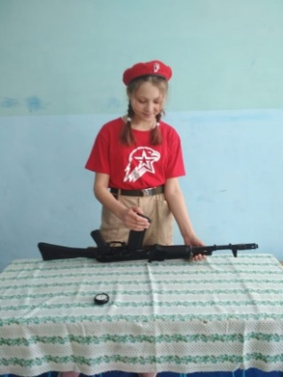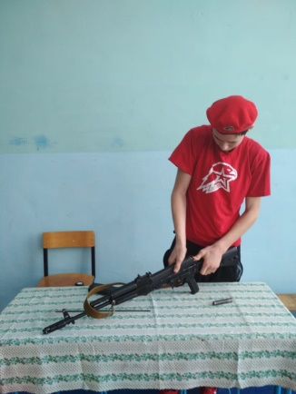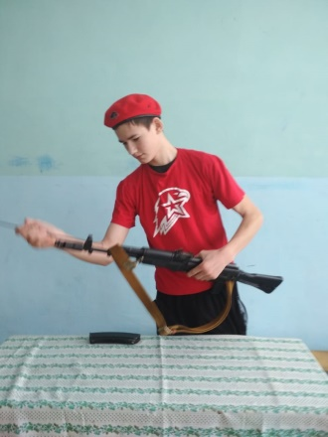

- Встреча юнармейцев МО ВВПОД «Юнармия» отряда имени Героя Советского Союза М.К. Кузьмина с юнармейцами отряда «Подвиг» во время урока мужества «Блокадный хлеб» в музее Кайбицкого края.

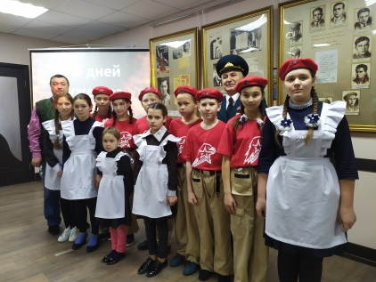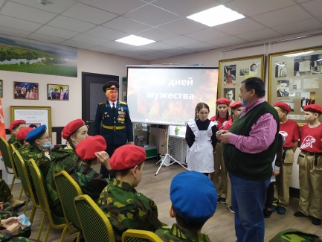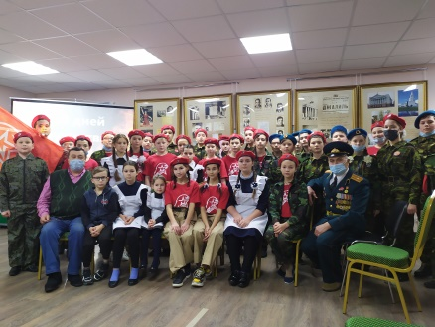

- Подготовка к месячнику военно-патриотической и оборонно-массовой работы.

Юнармейцы отряда имени кавалера ордена Красного Знамени С.Ф. Рыбакова Маломеминской ООШ поздравили единственного ветерана Великой Отечественной войны с 95 – летием – Ершова А.К.

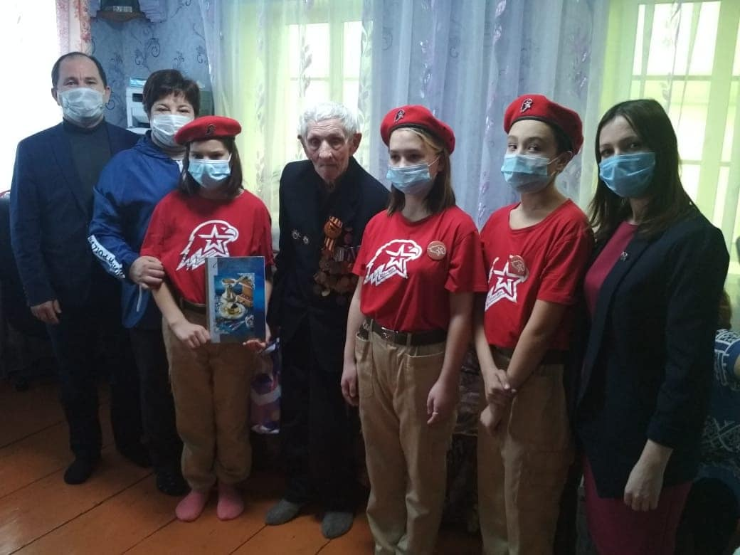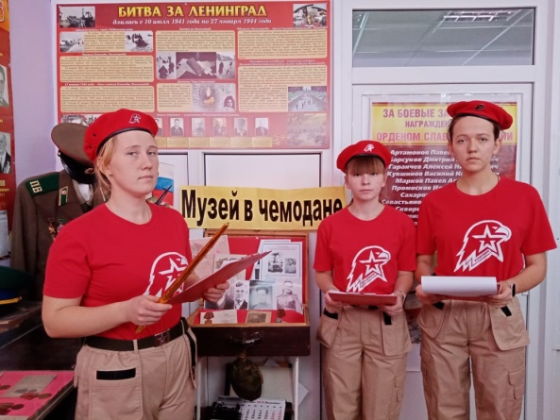
Координатор Малышева Т.Т., руководитель музея Елисеева Е.И. и юнармейцы отряда имени Героя Советского Союза А.Е.Кошкина провели Урок Мужества «Героический подвиг Ленинграда».

- Проведение часа мужества в музее Кайбицкого края на передвижной выставке Национального музея города Казани, посвященной подвигу Героя Советского Союза – поэту М. Джалилю.

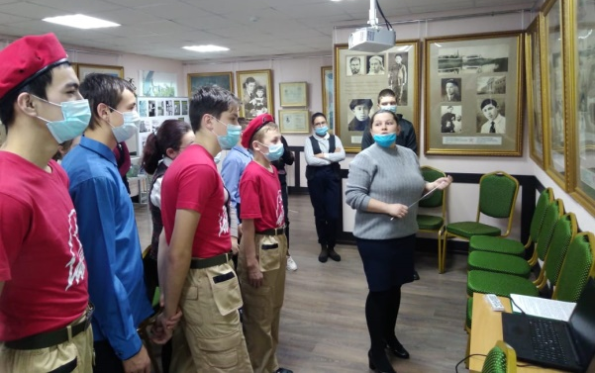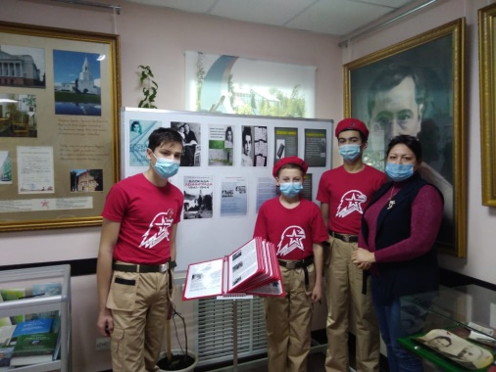

- Час скорби «День памяти жертв холокоста».

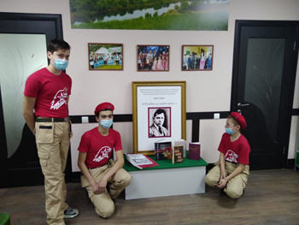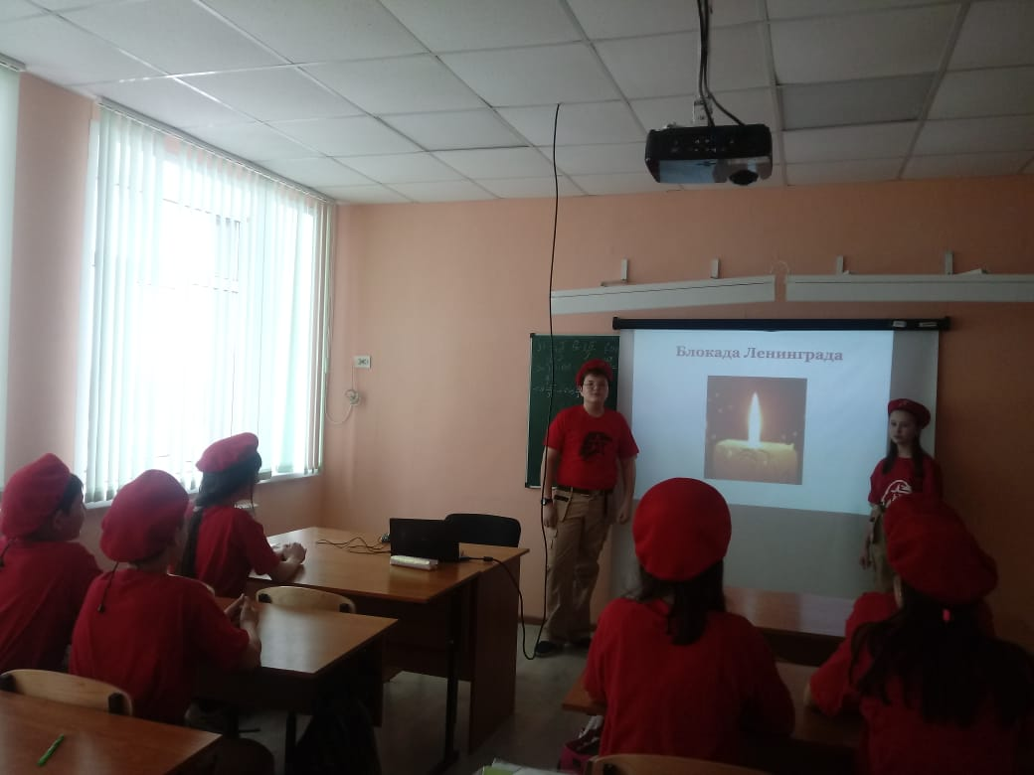

- Организация урока презентации по интерактивной викторине «Непобедимый город», приуроченной ко Дню воинской славы - Дню полного освобождения города Ленинграда от фашистской блокады.
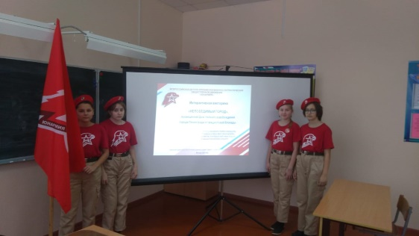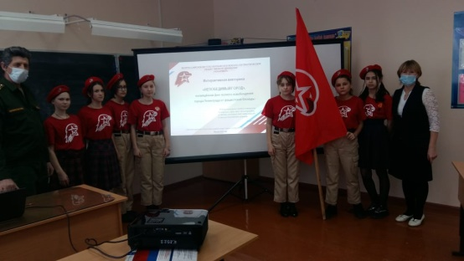
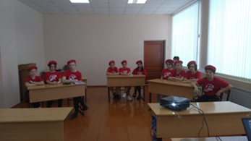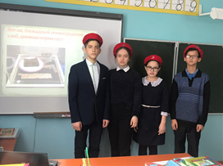
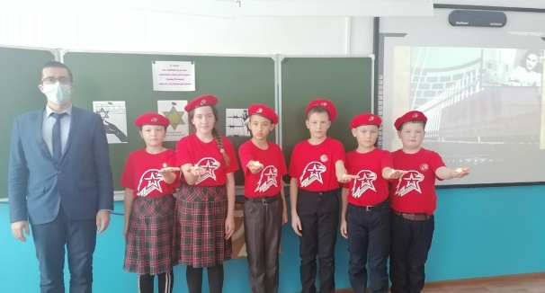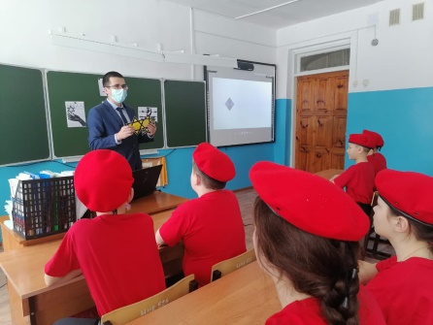

С юнармейцами отряда имени полного кавалера орденов Славы И.П. Субботина МБОУ «Ульянковская ООШ» была проведена интерактивная викторина «Непобедимый Ленинград» посвященная Дню полного освобождения города Ленинграда от фашистской блокады. Так же все отряды МО ВВПОД «Юнармия» КМР приняли активное участие в акции.
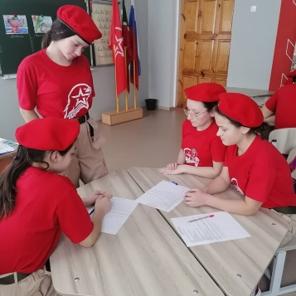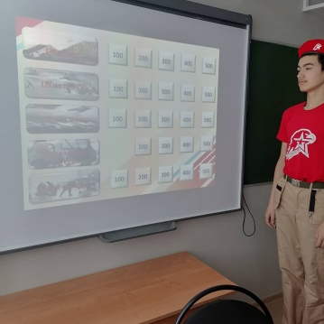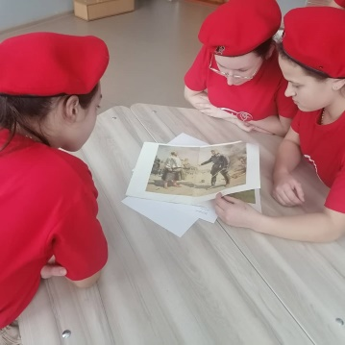

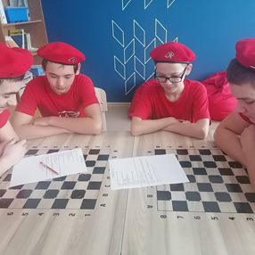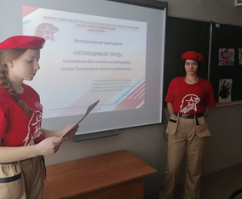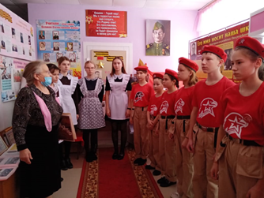

Юнармейцы отряда имени кавалера ордена Отечественной войны Р.З. Зиганшина.

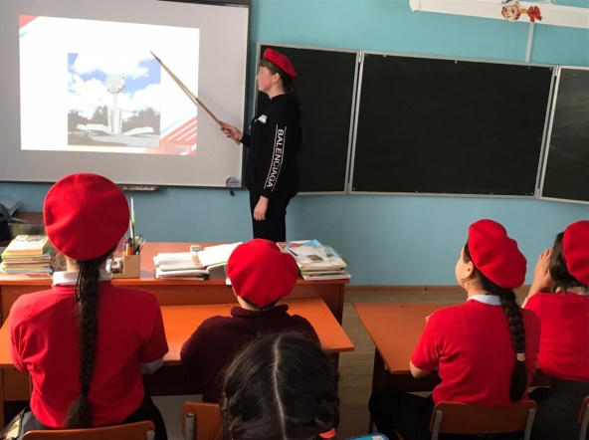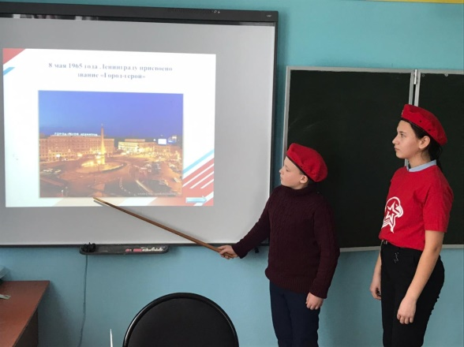

Юнармейцы отряда имени Героя Советского Союза М. К. Кузьмина провели урок – портрет Город Герой «Я говорю с тобой из Ленинграда»
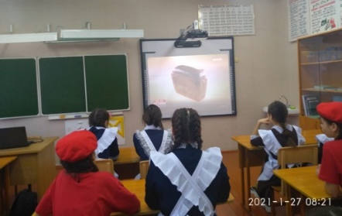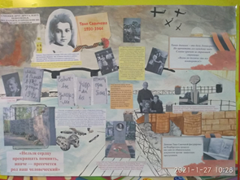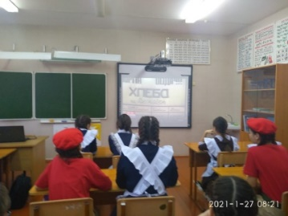
Отряд имени Полного кавалера ордена Славы И.П. Субботина провели исторический обзор посвященный Дню полного освобождения города Ленинграда от фашистской блокады.
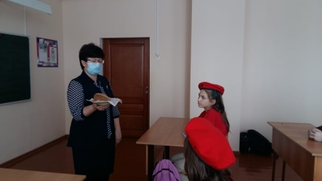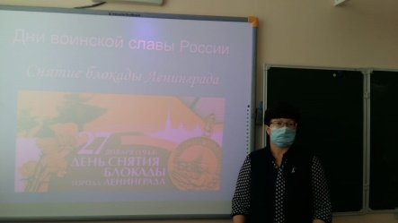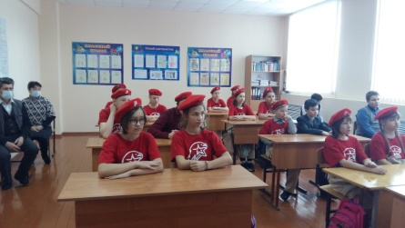

- Штаб МО ВВПОД «Юнармия» на сходе граждан сельского поселения которые проходят в Кайбицком районе, вручает благодарственные письма главам сельских поселений за активное содействие в развитии юнармейского движения. На фото глава Хозесановского СМС - Матвеева С.П. и Ульянковского СМС - Сундурова Ф.А. . Так же благодарность от имени штаба МО ВВПОД «Юнармия» получил глава Федоровского поселения Зайнуллин Ф. Ф.

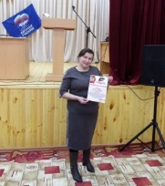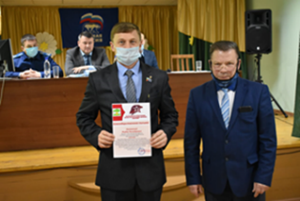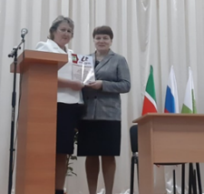

- Акция «Блокадный хлеб» посвященная полному прорыву блокады Ленинграда.

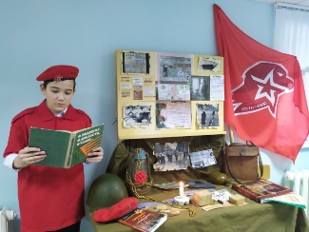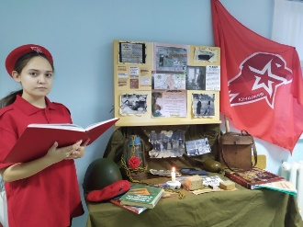

Штаб МО ВВПОД «Юнармия» дал старт акции «Блокадный хлеб»

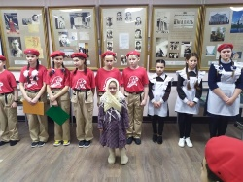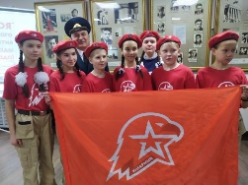

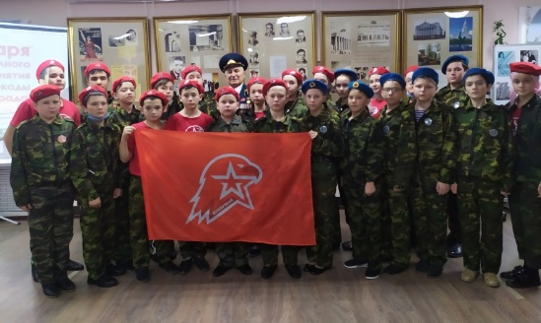

Акция «Блокадный хлеб» в музее Кайбицкого края.

- Учитель ОБЖ МБОУ «Ульянковская ООШ» подготовил презентацию посвященную Дню снятия блокады Ленинграда и выложил в сети Интернет.

http://youtu.be/vnh9DH_ymKq

- 15.10.21. Республиканская военно-спортивная игра «Вперед юнармейцы». Юнармейский отряд имени кавалера ордена Трудового Красного Знамени Е.Г. Тутаева стали лауреатами заняв 4 место.

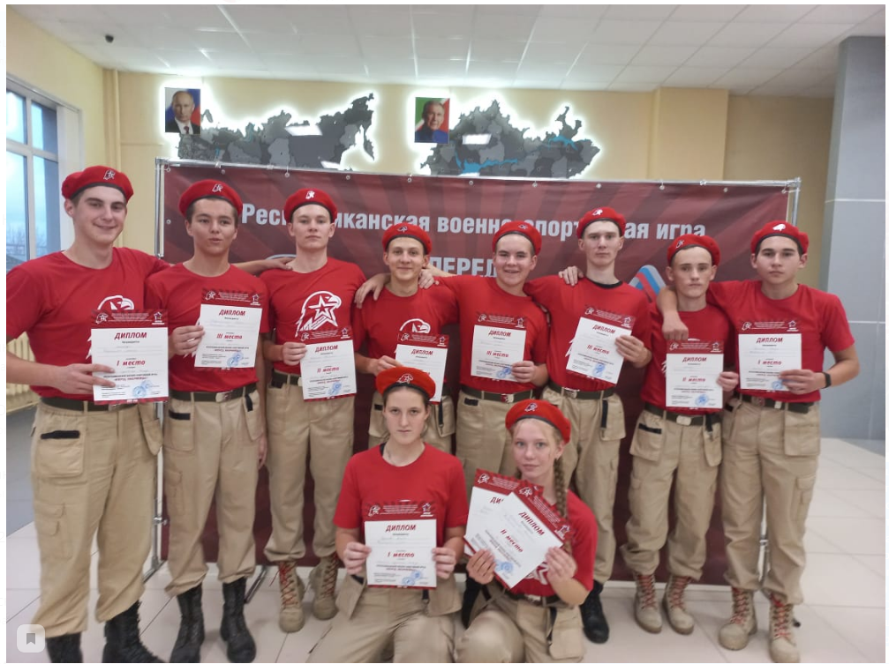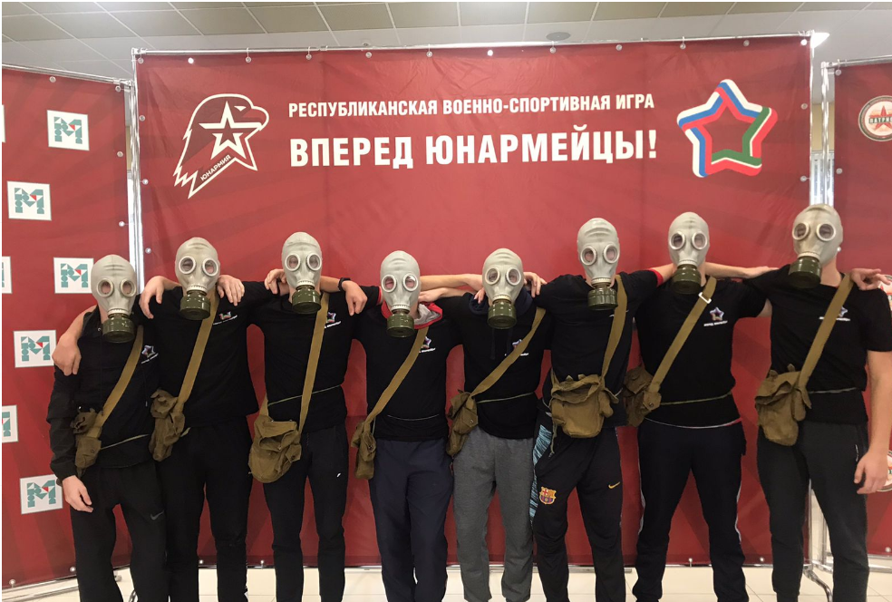

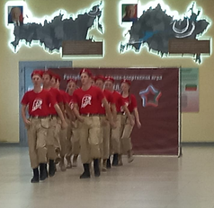

III. 14-15.10.21. Фестиваль Всероссийского физкультурно-спортивного комплекса
«Готов к труду и обороне» (ГТО) среди юнармейских отрядов
общеобразовательных организаций Республики Татарстан
«К защите Родины готов» в рамках Всероссийского слета юных патриотов России
«Равнение на Победу»
Юнармейцы отряда «Подвиг» стали лауреатами заняв 5 место среди 24 команд.

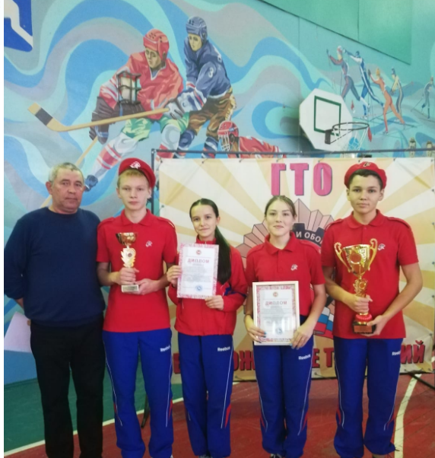

Юнармейцы отряда имени полного кавалера ордена Славы И. П. Субботина провели полевые исследования, посвященные 80 лет начала строительства Казанского обвода
Экспедицию возглавляла директор школы - Наталия Алексеевна, обзор по теме провёл учитель истории "Ульянковская ООШ"- Калеев Олег Николаевич, координатор отряда - Светлана Анатольевна и начальник штаба МО ВВПОД " Юнармия"- Роза Дамировна так же приняли участие в исследованиях. Цель экспедиции: увековечить память о строителях Казанского обвода.

Подробнее: http://kaibicy.ru/news/novosti/vo-vsekh-shkolakh-kaybitskogo-rayona-chestvovali-povarov-shkolnykh-stolovykh

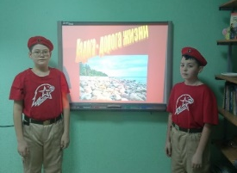
IV. 24.11.21. Проведение первенства по шахматам среди юнармейцев.

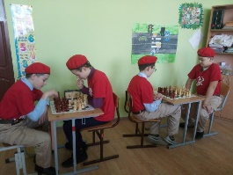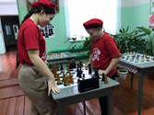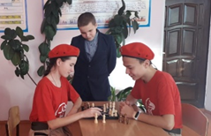

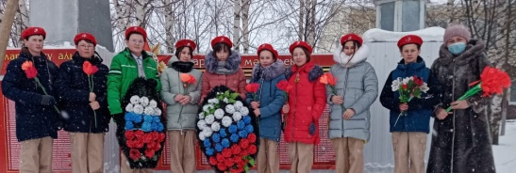

- Растим патриотов.

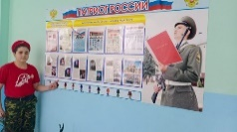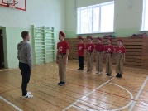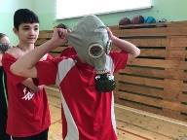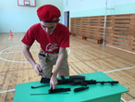

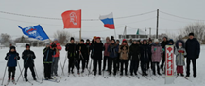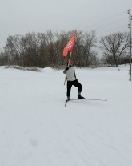

VI. Официальный сайт Кайбицкого района.

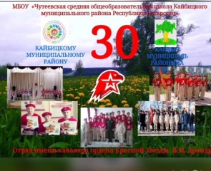

1. Вместе с первым днем весны, 1 марта, в районе стартует флешмоб юнармейских отрядов «Юнармия славит 30-летие района».

- Ответное слово и поздравления от начальника штаба МО ВВПОД «Юнармия» - И.В. Хуснутдинова.

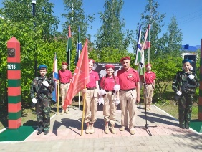
- Благодарность за активное участие в жизни МО ВВПОД «Юнармия» была вручена ветерану – пограничнику, подполковнику МВД – Хузину Р.Р.
- Начальник штаба принимает поздравления от юнармейского отряда «Подвиг»

- На торжественном мероприятии по поводу юбилея ВВПОД «Юнармия» и Дня пограничников присутствовал военный комиссар Кайбицкого и Апастовского районов подполковник - Паймурзин И.И.

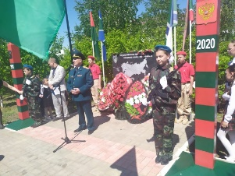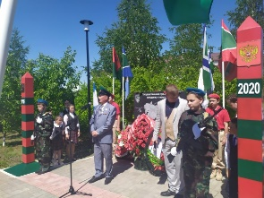

- Поздравления от военного комиссара.
- Поздравления от ветерана ФСБ, ветерана – пограничника – Гирфанова Р.Ш..

- Учителя ОБЖ – пограничники получили благодарность за активную работу в сфере патриотического воспитания юнармейцев и молодежи района.

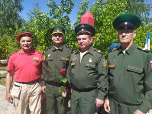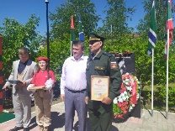

- Возложение цветов к инсталляции пограничникам.

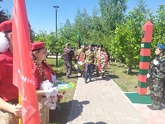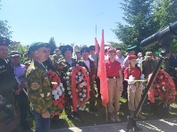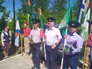

- Поздравления с юбилеем и Днем пограничника от второго отделения МО ВВПОД «Юнармия» отряда «Подвиг»

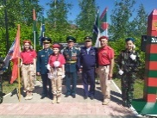

- Поздравления с праздником.
- Ветераны – пограничники в гостях у юнармейцев.

- Урок мужества «День разгрома советскими войсками немецко – фашистских войск в Сталинградской битве».

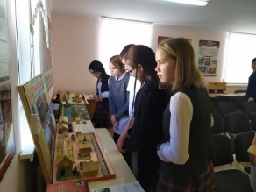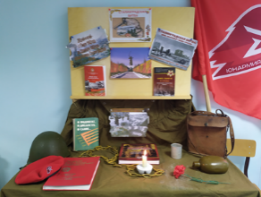

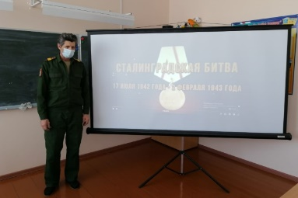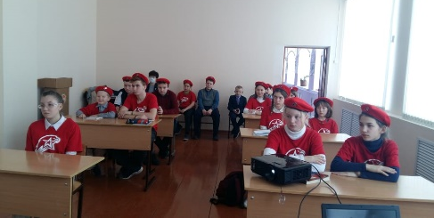

1.Юнкоры отряда «Подвиг» организовали исторический обзор по теме « Дорога к Победе под Сталинградом лежала через Кайбицкий район.
2.Юнармейский актив провел экскурсию для обучающихся школ района эвристические беседы по теме «Значение победы под Сталинградом и роль Волжской рокады».
3. Для юнармейцев отряда имени полного кавалера орденов Славы И.П. Субботина учителем истории и ОБЖ был проведен Урок Мужества «День разгрома Советскими войсками немецко – фашистских войск в Сталинградской битве»

- Часы мужества в музее Кайбицкого края на передвижной выставке Национального музея города Казани, посвященной подвигу Героя Советского Союза – поэту М. Джалиль.

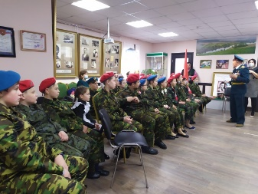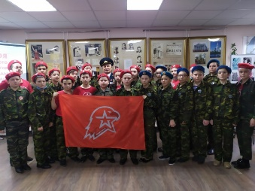

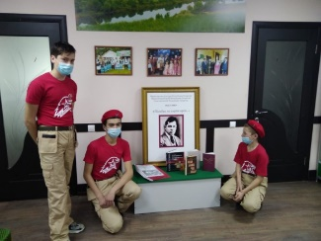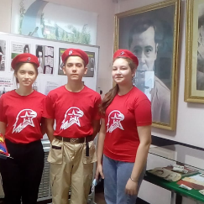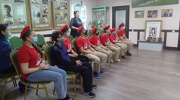

- Акция «Блокадный хлеб»

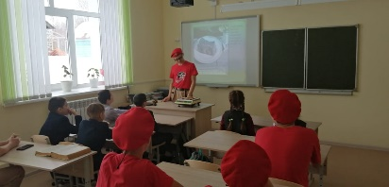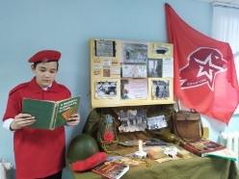

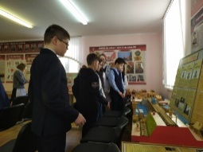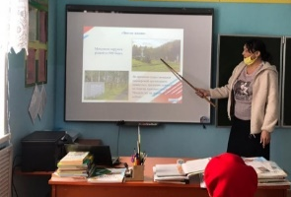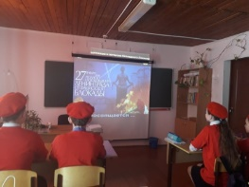

- Открытый урок – монтаж «Путь к победе под Сталинградом проходил через Кайбицкий район». Посвященный победе советских войск под Сталинградом и о роли железной дороги Свияжск – Сталинград «Волжская рокада»

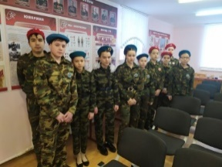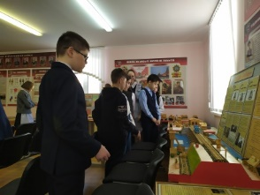

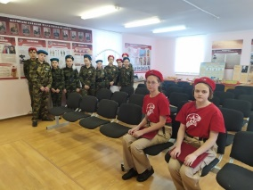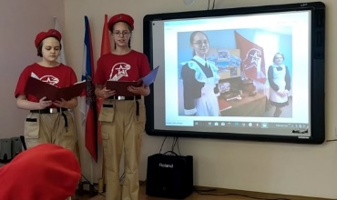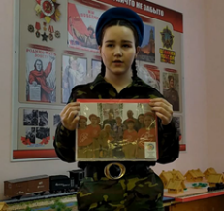

- Продолжается акция «Письмо солдату»

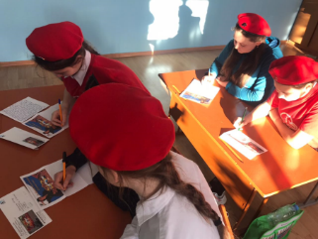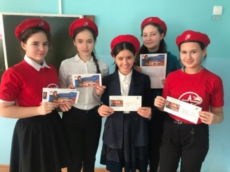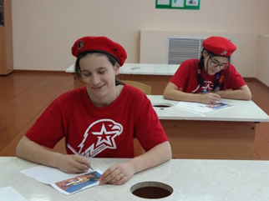

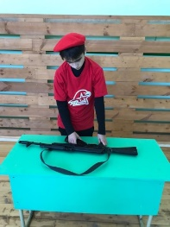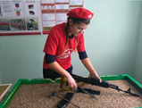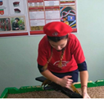

Полная разборка\сборка автомата в юнармейском отряде имени кавалера ордена Отечественной войны Рахима Зиганшина – Хаялиев Рузаль. А так же отряд имени Героя Советского Союза М.К. Кузьмина

- Победы юнармейцев МО ВВПОД «Юнармия» в республиканских предметных олимпиадах.

1.Петухова Лия – юнармеец отряда «Подвиг» призер олимпиады по обществознанию.
2.Губаева Миляуша – юнармеец отряда имени кавалера Красной Звезды Ф.Б. Шафигуллина Муралинской ООШ стала призером по татарскому языку и литературе.
3.Ежева Селина – юнармеец отряда имени Героя Советского Союза И.М. Федорова стала призером по праву Хозесановской СОШ.

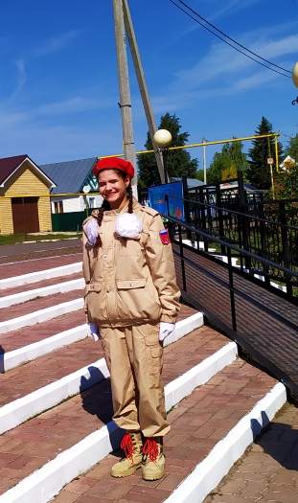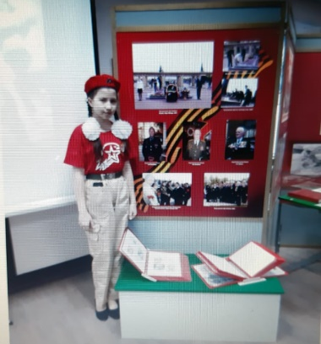

Шахматный турнир.

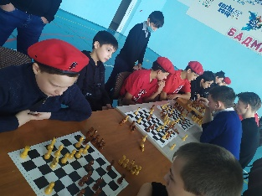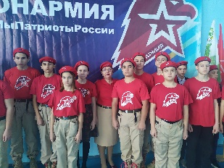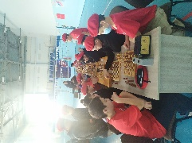

Начальник штаба местного отделения ВВПОД «Юнармия»
Р.Д. Насибуллина

